ALIRA 기반 AI Agent
개발환경 구축 및 요구사항 자동화 매뉴얼
v0.2 | 설치 · 실행 · 문서 분석 · 요구사항 추출 PoC
목적
v0.1의 ALIRA 설치·라이선스·사내 Qwen 연결 절차를 유지하면서, 2026-09-13까지 구축한 ALIRA Requirement Studio의 실행 구조, 문서 분석, 분석 결과 문서화, Reference 기반 요구사항 후보 추출, 사용자 조정형 판단 원칙, Canonical Requirement 및 향후 SWE.1/SWE.6 자동화 방향을 한 문서에서 재현할 수 있도록 정리합니다.
현재 기준 Baseline
App Package: ALIRA_V0.15.zip
Requirements: ALIRA_Requirements_Management_rev13.xlsx
ALIRA Runtime: hosted_vllm/Qwen/Qwen3.6-27B / http://10.10.10.200:19640/v1
문서 범위
이 문서는 기능 변화의 핵심만 반영합니다. 버튼 위치·색상·작은 여백 조정과 같은 단순 GUI 변경 이력은 제외하고, 설치/실행/연결/문서 처리/요구사항 추출/Reference/평가/추적성처럼 재현과 유지보수에 필요한 항목만 기록합니다.

1. 현재 완료 범위와 검증 상태
v0.2에서는 “구현 완료”와 “사용자 PC에서 실제 Runtime 확인 완료”를 구분하여 기록합니다.
항목 | 상태 | 확인 내용
ALIRA 설치 / 라이선스 | ✅ 확인 완료 | 사내 설치 스크립트, license.lic 표준 위치, CLI 실행 확인
사내 Qwen vLLM 연결 | ✅ 확인 완료 | hosted_vllm/Qwen/Qwen3.6-27B / 10.10.10.200:19640 응답 확인
ALIRA.exe Launcher | ✅ 사용자 확인 | 전용 아이콘 Wrapper → Python Bootstrap → PySide6 GUI 실행 확인
문서 분석 | ✅ 사용자 확인 | sample/input 문서 1개를 ALIRA가 읽고 Analysis Result 출력 확인
분석 결과 DOCX 저장 | ⚙ 구현 완료 | Analysis Result를 output 폴더의 DOCX로 저장하는 기능 구현
요구사항 추출 | ⚙ 구현 완료 | Editable Policy + Reference + Canonical JSON + 구조 평가 흐름 구현
Connection v0.15 안정화 | ⏳ 재확인 필요 | 100% 최종상태/상세화면 잘림 수정 후 Windows Runtime 확인 필요
SWE.1 최종 Excel 생성 | ⏳ 다음 단계 | Canonical Requirement에서 이중계층 SWE.1로 Renderer 확장 예정
SWE.6 Test Specification | ⏳ 다음 단계 | Requirement 기반 TC 도출 및 Req↔TC↔Source 추적성 확장 예정
해석 기준
정적 코드 검사 또는 합성 데이터 검증만으로 실제 기능 PASS라고 표현하지 않습니다. 사용자 PC에서 확인된 항목만 “사용자 확인”으로 표시하고, v0.15 Connection 수정과 v0.14 Requirement Extraction의 의미 품질은 후속 Runtime 검증 대상으로 남깁니다.

2. 전체 구조 이해
ALIRA 환경은 “프로그램 본체 / 사용자 환경 / 프로젝트 / 사내 LLM 서버”의 네 층으로 구분하면 이해가 쉽습니다.
구분 | 대표 경로/대상 | 역할
① ALIRA 프로그램 본체 | %LOCALAPPDATA%\Programs\alira | alira.exe, runtime, license.lic, 내부 실행 모듈
② 사용자 ALIRA 환경 | C:\Users\<사용자>\.alira | config.json, skills 등 사용자 공통 설정
③ Requirement Studio 프로젝트 | 예: C:\ALIRA\ALIRA_V0.15 | GUI, input/output, policy, reference, contracts, 프로젝트 Agent
④ 사내 LLM 서버 | 10.10.10.200:19640 | vLLM을 통해 Qwen3.6-27B 추론 제공

2.1 현재 실행 경로
사용자 더블클릭
↓
ALIRA.exe (아이콘/최소 Wrapper)
↓
app\ALIRA.pyw (Python-first Bootstrap)
├─ .venv / PySide6 / python-docx 확인
└─ 필요 시 Tkinter 초기설정 → requirements 설치
↓
main.py (PySide6 GUI)
↓
core\alira_client.py
↓ ALIRA Headless
%LOCALAPPDATA%\Programs\alira\alira.exe
↓
사내 vLLM → Qwen3.6-27B

2.2 프로젝트 폴더 구조
ALIRA_V0.15/
├─ ALIRA.exe ← 사용자는 이것을 실행
├─ app/ALIRA.pyw ← Python Bootstrap
├─ main.py ← PySide6 GUI
├─ core/ ← ALIRA Client / Document / Result / Requirement Engine
├─ .alira/agents/ ← document_analyzer / requirement_extractor
├─ input/ ← 실제 분석 대상 1개
├─ sample_inputs/ ← 예제 문서 보관
├─ output/ ← 분석 DOCX / Requirement JSON
├─ policy/ ← 판단 원칙 / 보호 Invariant
├─ reference_library/ ← Reference Examples / raw 참고자료
├─ contracts/ ← Canonical Requirement / SWE.1·SWE.6 Mapping
├─ evaluation/ ← 평가 가이드/설계 평가
└─ 00_AI_DEVELOPMENT_GOVERNANCE.md
핵심 역할 분리
Python은 UI·Workflow·파일·Schema·Traceability·결정론적 검증을 담당하고, ALIRA/Qwen은 문서 이해·요구사항 식별·Atomic 분해·향후 TC 설계를 담당합니다. 도메인 판단을 Python if문으로 축적하는 구조는 지양합니다.

3. ALIRA 설치 및 CLI 최초 실행
v0.1에서 확인한 기본 설치 절차는 그대로 유효합니다. Requirement Studio가 동작하려면 먼저 ALIRA CLI와 라이선스가 정상이어야 합니다.

3.1 PowerShell에서 설치
목적 사내 배포 서버에서 Windows용 ALIRA를 설치합니다.
powershell
irm http://10.10.10.200:19690/alira/install.ps1 | iex
오류/주의 CMD에서 irm을 직접 실행하면 'irm은 내부 또는 외부 명령...' 오류가 발생합니다. PowerShell에서 실행합니다.

3.2 라이선스 배치
C:\Users\<사용자>\AppData\Local\Programs\alira\license.lic
정상 결과 alira.exe와 license.lic가 같은 폴더에 존재합니다.
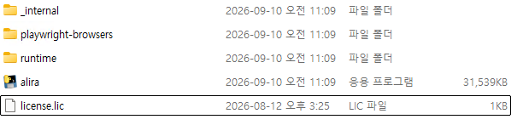
그림 1. ALIRA 프로그램 본체 폴더에 license.lic를 배치한 예시

3.3 PATH와 절대경로 실행
'alira' 명령이 인식되지 않아도 프로그램 설치 실패와 분리해서 판단합니다. 현재 Studio는 PATH 대신 설치된 alira.exe 절대경로를 사용하므로 PATH 미해결이 앱 실행을 막지는 않습니다.
& "$env:LOCALAPPDATA\Programs\alira\alira.exe"
'Error: --model is required'가 나오면 실행 파일 자체는 정상이며 모델 설정이 아직 전달되지 않은 상태입니다.

3.4 사내 Qwen 지정 실행
& "$env:LOCALAPPDATA\Programs\alira\alira.exe" --model "hosted_vllm/Qwen/Qwen3.6-27B" --api-base "http://10.10.10.200:19640/v1"
정상 결과 ALIRA General Agent가 열리고 Ready 및 hosted_vllm/Qwen/Qwen3.6-27B 상태를 확인할 수 있습니다.
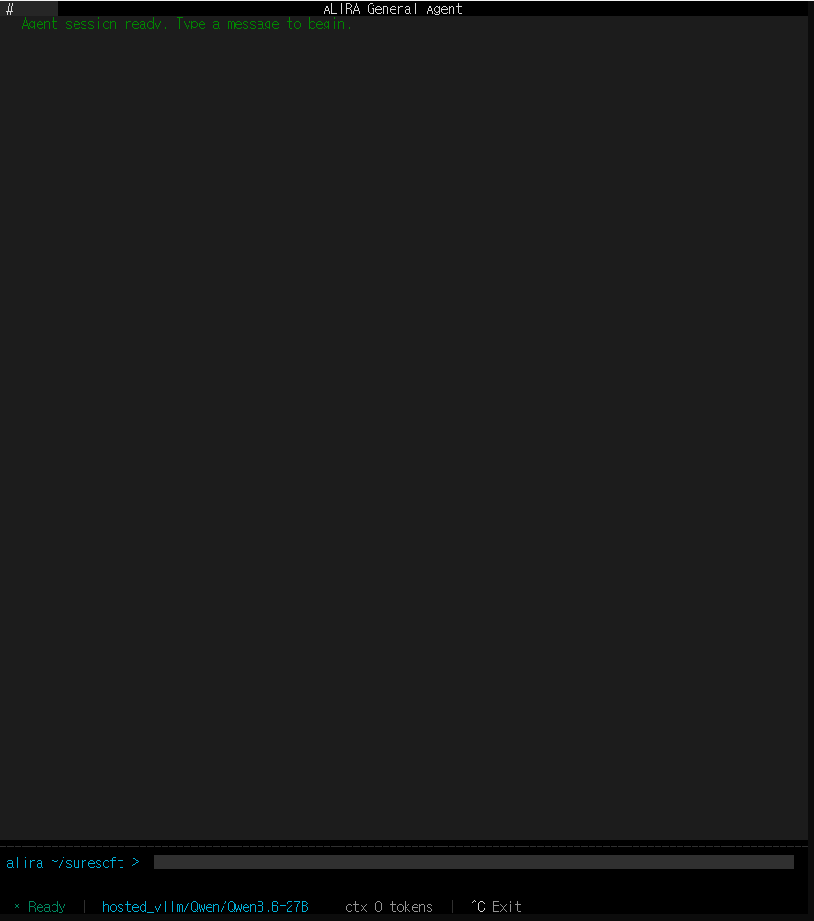
그림 2. ALIRA General Agent / Ready / Qwen3.6-27B 확인

3.5 실제 질의/응답
예시 질문: ALIRA로 무엇을 할 수 있는지 주요 기능을 설명해줘.
화면 진입만으로 연결 완료로 판단하지 말고 실제 자연어 응답을 수신해 LLM 통신을 확인합니다.
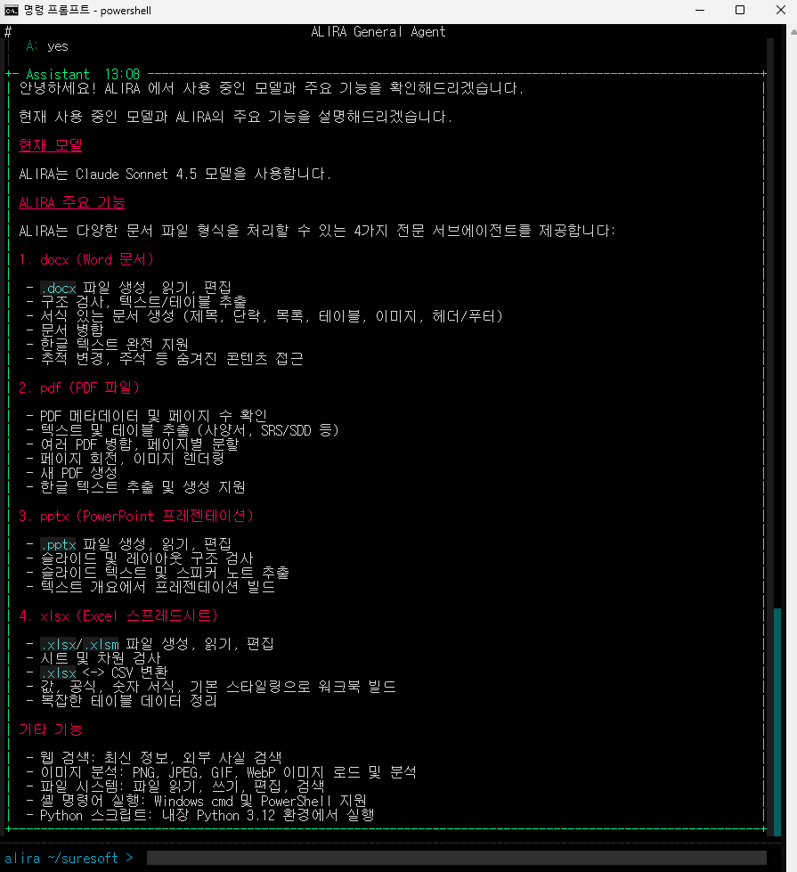
그림 3. ALIRA 실제 질의/응답 예시
모델 확인 주의
LLM의 자연어 자기소개에는 실제 실행 모델과 다른 이름이 나타날 수 있습니다. 모델 확인은 실행 옵션, 상태바 또는 명시적 Model/API 설정을 기준으로 합니다.

4. ALIRA Requirement Studio 실행
v0.10부터 사용자는 복잡한 PowerShell 명령 대신 프로젝트 Root의 ALIRA.exe를 실행하는 방식으로 전환했습니다.

4.1 권장 설치/압축 해제 위치
C:\ALIRA\ALIRA_V0.15
PySide6 설치 시 긴 경로에서 OSError가 발생한 이력이 있어 짧은 경로 사용을 권장합니다. ZIP을 동일 이름 폴더 안에 다시 중첩하여 너무 깊게 풀지 않습니다.

4.2 ALIRA.exe 실행
사용자는 Root의 ALIRA.exe만 더블클릭합니다. EXE는 업무 로직을 갖지 않는 최소 Wrapper이며 실제 환경 준비는 app\ALIRA.pyw가 담당합니다.
ALIRA.exe → app\ALIRA.pyw → .venv 확인/구성 → pythonw.exe main.py → PySide6 GUI

4.3 최초 실행 Bootstrap
• .venv가 없으면 표준 Python으로 가상환경을 생성합니다.
• requirements.txt를 설치합니다. 현재 주요 의존성은 PySide6와 python-docx입니다.
• 설정 실패 시 CMD가 순간 종료되지 않고 Tkinter 초기 설정 창과 로그에서 원인을 확인하도록 설계했습니다.
• 환경 준비 후 pythonw.exe로 main.py를 실행하여 콘솔 창 없이 GUI로 전환합니다.

4.4 Windows SmartScreen
현재 ALIRA.exe는 내부 PoC용 미서명 실행 파일이므로 첫 실행에서 Windows의 파란 SmartScreen 경고가 나타날 수 있습니다.
보안 원칙
SmartScreen을 코드나 레지스트리로 우회하지 않습니다. 정식 배포 단계에서 회사 코드서명 인증서 또는 사내 신뢰 배포 정책을 사용하는 것이 올바른 해결책입니다.

4.5 수동 실행/진단용 명령
python -m venv .venv
.\.venv\Scripts\python.exe -m pip install -r requirements.txt
.\.venv\Scripts\python.exe main.py
python tools\ALIRA_launcher_diagnostic.py

5. ALIRA Connection 자동 확인
Studio는 시작 직후 사용자가 버튼을 누르지 않아도 ALIRA → 사내 Qwen 연결을 한 번 확인합니다.

5.1 상태 표시 원칙
상태 | 표시 | 의미
확인 중 | 노란 LED / ALIRA 연결 확인 중... (xx%) | ALIRA 실행환경·설정·Headless·Qwen 응답 확인 단계 진행
성공 | 초록 LED / ALIRA 정상 연결됨 (100%) | ALIRA 응답 수신과 최종 검증 완료
실패 | 빨간 LED / ALIRA 연결 안 됨 | 실행파일/프로세스/API/Timeout 등 오류

5.2 진행률 해석
연결 %는 Qwen 내부의 실제 연산 완료율이 아니라 앱이 알고 있는 “연결 확인 단계 기준”입니다. 응답 대기 구간에서는 제한된 범위 내에서 경과시간을 이용해 갱신합니다.
[ 5%] ALIRA 실행 환경 확인
[ 25%] Model / API Base 확인
[ 55%] ALIRA 프로세스 시작
[ 65%] 사내 Qwen 요청 전송
[ 88%] 응답 대기
[ 97%] 응답 상태 검증
[100%] Success Callback에서 정상 연결 확정

5.3 상세 Connection Result
평소에는 Connection Card를 접어 상태만 표시하고, 상세 확인이 필요한 경우 [+]를 눌러 실행 파일 / Model / API Base / ALIRA 연결 테스트 / 결과 지우기 / Connection Result를 확인합니다.

5.4 v0.15 수정 사항
• Progress Callback은 최대 99%만 사용하고, 100%는 성공 상태 전용으로 분리했습니다.
• Connection Worker를 MainWindow가 종료까지 명시적으로 보존하여 최종 Signal lifecycle을 안정화했습니다.
• 상세 영역을 펼칠 때 최소 크기와 Connection Result 높이를 보장하고 필요한 만큼 창 높이를 조정하도록 수정했습니다.
상기 v0.15 변경은 코드/정적 검증 완료 상태이며 실제 Windows Runtime 재확인은 후속 항목입니다.

6. Source Document 및 문서 분석
문서 분석 단계의 목적은 “문서를 실제로 읽을 수 있는가”와 “문서 목적/구조/핵심 내용/요구사항 후보 영역을 이해하는가”를 먼저 검증하는 것입니다.

6.1 입력 규칙
항목 | 규칙 | 비고
지원 형식 | PDF / DOCX / PPTX / XLSX / XLSM | ALIRA 문서 Skill 사용
input | 분석 대상 문서 정확히 1개 | 0개 또는 2개 이상이면 실행 전 안내
sample_inputs | 샘플 문서 보관 전용 | 사용할 샘플 1개만 input으로 복사
Office 임시파일 | ~$ 로 시작하는 파일 제외 | 열려 있는 Excel/Word 임시파일 오인 방지

6.2 문서 분석 Agent
프로젝트 전용 .alira/agents/document_analyzer.md를 사용합니다. 이 Agent는 문서 Read/Skill만 허용하며 Write/Edit/Bash를 사용하지 않는 Read-only 분석 경로입니다.
분석 단계 경계
첫 번째 “문서 분석” 단계에서는 요구사항을 생성하지 않습니다. 문서명/형식, 목적, 구조, 핵심 요약, 요구사항 후보가 있을 수 있는 영역, 불명확한 부분까지만 정리합니다.

6.3 분석 결과 저장
Analysis Result는 화면에서 확인할 수 있으며, [분석 결과 문서 저장]을 통해 output 폴더에 DOCX로 보존할 수 있도록 구현했습니다.
output\ALIRA_Analysis_<원본문서명>_YYYYMMDD_HHMMSS.docx
• 원본 문서명
• 생성 일시
• Model / API Base
• Analysis Result 전체 내용

7. Requirement Candidate 추출
v0.14부터 [요구사항 추출]을 문서 분석과 분리된 별도 기능으로 구현했습니다. 이 단계는 향후 SWE.1과 SWE.6의 공통 중간층이 되는 Canonical Requirement Candidate를 생성합니다.

7.1 기본 판단 원칙
• 명시적 요구사항과 암시적 동작 요구사항을 모두 판단하며 Implicit은 별도로 표시합니다.
• 요구사항 개수를 문장 수나 기능 수에 맞춰 강제하지 않고 독립적으로 시험 가능한 Atomic behavior 기준으로 분해합니다.
• 문서에 없는 수치·Threshold·신호·시간·상태를 임의로 만들지 않습니다.
• 정보가 부족하면 값을 채우는 대신 Gap / TBD / clarification_needed로 남깁니다.
• 모든 Requirement에는 원본 문서/위치/근거문장 Source Evidence를 남깁니다.

7.2 사용자가 수정 가능한 판단 정책
policy\requirement_judgment_policy.json
Explicit/Implicit 포함 여부, Atomic 분해 정도, Scenario grouping, Gap 처리, Confidence Review 기준 등 프로젝트 특성에 따라 바뀔 수 있는 판단 원칙은 Python 코드가 아니라 JSON 정책 파일로 분리했습니다.
앱의 [판단 원칙 열기]를 통해 사용자가 직접 확인·수정할 수 있습니다.

7.3 보호 Invariant
policy\protected_invariants.json
No Hallucination, Source of Truth, Source Evidence 의무, Gap 우선, 시험 전 PASS/FAIL 비생성처럼 무결성을 지키기 위한 원칙은 일반 판단정책과 별도로 관리합니다.

7.4 Requirement Extractor 흐름
현재 Source Document
+
사용자 판단 Policy
+
Protected Invariants
+
Reference Examples
↓
requirement_extractor (Read-only)
↓
ALIRA-CANONICAL-REQ-1.0 JSON
↓
구조 평가 + output 저장

8. Canonical Requirement와 결과 평가
Canonical Requirement는 특정 Excel 양식에 바로 종속되지 않는 공통 중간층입니다. 이 구조를 기준으로 이후 SWE.1과 SWE.6를 일관되게 생성하는 것이 목표입니다.

8.1 주요 필드
분류 | 대표 필드 | 목적
기본 | candidate_id / category / function_name / requirement | Requirement 식별과 핵심 요구사항 문장
입력·동작 | user_input / system_input_preconditions / processing_action | 입력 → 예상과정 구조화
출력·판정 | output / acceptance_criteria / failure_situations | 예상결과와 판정 가능성 확보
도출 정보 | derivation_type / derivation_reason / confidence | Explicit/Implicit 및 AI 판단 근거
추적성 | source_evidence: document / location / text | 원문까지 역추적
Gap | clarification_needed / gaps | 누락·모호·상충 정보 분리

8.2 저장 파일
output\ALIRA_Requirements_<원본문서명>_YYYYMMDD_HHMMSS.json
이 JSON을 향후 SWE.1 Renderer와 SWE.6 TC Derivation의 중간 Source of Truth로 사용합니다.

8.3 구조 평가
Python Requirement Engine은 다음을 결정론적으로 확인합니다.
• 필수 JSON 필드 존재 여부
• Scenario Candidate ↔ Requirement 연결
• derivation_type = explicit / implicit 허용값
• Source Evidence document/location/text 존재 여부
• confidence 형식/범위
• Implicit인데 derivation_reason이 없는 경우
구조 점수 해석
Structure Score 100/100은 JSON/추적성 Contract를 지켰다는 의미입니다. 요구사항 의미가 정확한지, 빠진 기능이 없는지, 환각이 없는지까지 자동으로 증명하는 점수는 아닙니다.

9. Reference Library와 평가 전략
PassFail과 Signal Export에서 사용한 이중계층 Requirements, 그리고 SWE.6 Test Case 샘플을 분석하여 ALIRA가 목표 산출물 구조를 이해하도록 Reference로 사용합니다.

9.1 현재 Reference 구성
• PassFail Requirements rev87: 사용자 시나리오 + AI_01~AI_10, AI_02 24개 상세 열 구조
• SignalAuto Requirements rev60 V2: 동일한 이중계층/AI_02 24개 열 구조
• SWE.6 샘플: Requirement ↔ 다수 TC, Test Method, Preparation / Execution / Expected Result 구조
• Compact Reference: 대표 SWE.1 스타일 5건 + SWE.6 TC 5건

9.2 “학습”의 의미
현재 ALIRA + Qwen에 샘플을 반복 입력한다고 모델 가중치가 자동으로 학습되는 것은 아닙니다. 지금 사용하는 방식은 “판단 원칙 + 좋은 Reference + 현재 문서”를 함께 제공하는 In-context / Reference 방식입니다.
[판단 원칙] + [좋은 SWE.1/SWE.6 예제] + [현재 처음 보는 문서] → ALIRA가 패턴을 참고하여 현재 문서를 판단

9.3 평가 데이터 분리
구분 | 역할 | 사용 원칙
Reference Examples | 좋은 결과의 형식/패턴 제공 | ALIRA가 실제 Prompt에서 참고 가능
Edge-case Examples | 누락/모호/상충에서 환각 여부 점검 | No Hallucination/Gap 처리 검증
Blind Evaluation | 새 문서 일반화 능력 확인 | ALIRA에게 사전에 Reference로 보여주지 않음
Reference 사용 원칙
Reference의 신호명·수치·도메인 사실은 현재 문서로 복사하지 않습니다. Reference는 구조와 판단 패턴만 알려주며, 현재 Source Document가 항상 factual Source of Truth입니다.

10. 목표 산출물: SWE.1 / SWE.6
최종 목표는 원본 문서에서 이중계층 SWE.1과 SWE.6 Test Specification을 생성하고 Source까지 추적 가능한 체계를 만드는 것입니다. 다만 내부 처리는 단계적으로 분리합니다.
원본 문서
↓
Canonical Requirement
↓
Requirement 품질 / Gap 확인
↓
SWE.1 이중계층 Renderer
↓
Test Case Derivation
↓
SWE.6 Test Specification
↓
Req ↔ TC ↔ Source Traceability 검사

10.1 SWE.1 방향
• 사람이 보는 사용자 시나리오 계층과 AI가 읽는 원자 Requirement 계층을 1:N으로 연결합니다.
• PassFail/Signal Export의 AI_02 구조처럼 입력, 전제, 처리/동작, 출력, 판정 기준, 실패 상황, 변경 금지, 근거를 관리합니다.
• 기존 “요구사항 유형(유지/변경)”과 충돌하지 않도록 Explicit/Implicit은 별도 “도출 유형”으로 관리합니다.

10.2 SWE.6 방향
• Requirement 1개에서 필요에 따라 TC 0개/1개/복수 개가 도출될 수 있습니다.
• 요구사항 기반 테스트, 경계값 분석 등 적절한 Test Design Technique을 ALIRA가 판단하는 방향입니다.
• Preparation / Execution / Expected Result의 Description·Variable·Compare·Value·Tolerance 구조를 활용합니다.
• 시험 전 Specification 생성 단계에서는 Output Value / PASS·FAIL / Capture를 임의 생성하지 않습니다.
현재 구현 경계
v0.15 기준 Canonical Requirement Candidate까지 구현되어 있으며, 최종 SWE.1 Renderer와 SWE.6 TC 자동 생성은 다음 개발 단계입니다.

11. Governance / Requirements / 버전 관리
기능 변경은 코드만 수정하는 방식이 아니라 Governance와 Requirements를 Single Source of Truth로 함께 갱신하는 방식으로 관리합니다.
사용자 기능 요청
↓
Governance 확인
↓
상위 사용자 시나리오
↓
관련 FR / 판정기준 / 실패상황
↓
변경금지조건 / 회귀시험 / 코드근거
↓
충돌검토
↓
코드 최소 변경 + 패키지 생성

11.1 현재 Baseline
항목 | 현재 값 | 비고
App Package | ALIRA_V0.15.zip | 정확한 Package 이름 유지
Requirements | ALIRA_Requirements_Management_rev13.xlsx | 다음 신규 FR = FR-079
Governance | 00_AI_DEVELOPMENT_GOVERNANCE.md | ALR Profile v0.15
Canonical Schema | ALIRA-CANONICAL-REQ-1.0 | Requirement Candidate 중간 Contract

11.2 패키지 원칙
• 패키지명: ALIRA_V<Major>.<Minor>.zip
• 새 기능은 신규 FR ID를 추가하고 기존 ID를 재사용하지 않습니다.
• 실제 Runtime 미검증 항목은 PASS로 기록하지 않습니다.
• 원본 입력 문서는 수정하지 않습니다.

12. 주요 오류 / 증상과 판단
증상/메시지 | 주요 원인 | 해결/판단
'irm'은 내부 또는 외부 명령... | CMD에서 PowerShell 전용 명령 실행 | PowerShell로 진입 후 설치 명령 실행
'alira' 용어가 cmdlet... | PATH 등록/반영 문제 | 절대경로 실행으로 설치 정상 여부 우선 분리; Studio는 절대경로 사용
Error: --model is required | Model 미지정 | Qwen Model ID/API Base를 명시해 실행
no license.lic WARNING | 라이선스 표준 위치 누락 | %LOCALAPPDATA%\Programs\alira\license.lic 확인
PySide6 설치 OSError / 긴 경로 | 압축 해제 경로가 너무 깊음 | C:\ALIRA\ALIRA_V0.15 같은 짧은 경로 권장
Windows 파란 SmartScreen | 미서명 신규 EXE | 우회하지 말고 향후 회사 코드서명/신뢰 배포 정책 사용
ALIRA 연결 확인 중... (100%) | v0.14 progress/success final-state race | v0.15에서 Progress max99, Success만 100 처리; Runtime 재확인
[+] 상세 화면 텍스트/로그 잘림 | 상세 위젯 압축/창 높이 부족 | v0.15에서 minimum size 및 동적 높이 보정; Runtime 재확인
요구사항 추출 JSON 파싱 실패 | ALIRA가 JSON 외 설명/Markdown 혼합 | Parser가 JSON 객체 추출 시도; 실패 시 Raw Response 확인
Structure 100인데 내용이 부정확 | 구조 점수와 의미 품질 혼동 | Blind/Human Evaluation으로 환각·커버리지·Atomicity 별도 검토

13. 명령어 / 경로 빠른 참조
ALIRA 설치
irm http://10.10.10.200:19690/alira/install.ps1 | iex
ALIRA 본체 폴더
explorer "$env:LOCALAPPDATA\Programs\alira"
ALIRA 사용자 환경
explorer "$HOME\.alira"
ALIRA CLI 직접 실행
& "$env:LOCALAPPDATA\Programs\alira\alira.exe"
Qwen vLLM 지정 CLI 실행
& "$env:LOCALAPPDATA\Programs\alira\alira.exe" --model "hosted_vllm/Qwen/Qwen3.6-27B" --api-base "http://10.10.10.200:19640/v1"
Studio 수동 실행
.\.venv\Scripts\python.exe main.py
Launcher 진단
python tools\ALIRA_launcher_diagnostic.py
판단 정책
policy\requirement_judgment_policy.json
보호 원칙
policy\protected_invariants.json
Requirement 결과
output\ALIRA_Requirements_<source>_<timestamp>.json

14. 다음 작업
☐ v0.15 Connection 최종 상태(초록 100%)와 [+]/[−] 상세 화면을 Windows에서 재확인
☐ sample_vcu_lite 문서로 실제 [요구사항 추출] 실행
☐ Atomicity / Source Coverage / Hallucination / Explicit-Implicit / Gap 관점으로 결과 평가
☐ 판단 Policy를 수정해 결과 변화 확인 및 사용자 조정 가능성 검증
☐ SWE.1 이중계층 Target Contract 확정 및 Canonical → SWE.1 Renderer 구현
☐ Requirement 기반 TC Derivation 및 SWE.6 Test Specification 구현
☐ Req ↔ TC ↔ Source Traceability Validator와 Blind Evaluation 자동평가 확장

15. 참고 자료
• ALIRA CLI 사용 가이드 / Tutorial: 설치, 라이선스, Model/API, Agent/Skill, Headless
• 사내 ALIRA 배포 공지: Windows 설치 명령, Qwen vLLM 기본 실행 커맨드, 라이선스 배치 위치
• PassFail_Requirements_Management_rev87: 이중계층 요구사항 구조 Reference
• SignalAuto_Requirements_Management_rev60_V2: 이중계층 요구사항 구조 Reference
• SWE.6 Test Result 샘플: Req→TC, Test Method, Preparation/Execution/Expected Result 구조 Reference
• 00_AI_DEVELOPMENT_GOVERNANCE.md / ALIRA_Requirements_Management_rev13.xlsx
• 본 문서의 설치 화면 캡처는 2026-09-12 실제 구축 과정 기준이며, PoC 기능 현황은 2026-09-13 기준

